while 실습

[ 실습1 ]

1. whileLab1.py 라는 소스를 생성한다.

2. 5부터 10사이의 난수를 추출한다.

3. 1부터 추출된 숫자값까지의 각 숫자들의 제곱값을 행단위로 출력한다.

===> 7이 추출되면

1 -> 1

2 -> 4

3 -> 9

4 -> 16

5 -> 25

6 -> 36

7 -> 49

[ 실습2 ]

1. whileLab2.py 라는 소스를 생성한다.

2. 다음 기능을 반복해서 수행하는 프로그램을 구현하며 반복문으로 while 문을 사용한다.

3. 반복 처리해야 하는 기능은 다음과 같다.

1부터 6사이의 두 개 난수를 추출하여 각각 pairNum1, pairNum2 에 저장한다.

추출된 두 개의 숫자가 서로 다르면 값의 크기를 비교하여

"pairNum1이 pairNum2 보다 크다." 또는 "pairNum1이 pairNum2 보다 작다."

출력한다.

추출된 두 개의 숫자가 동일하면 "게임 끝"이라는 메시지를 출력하고 종료한다.

[ 실습3 ] - while 문으로 무한루프 처리

1. whileLab3.py 라는 소스를 생성한다.

2. 0부터 30사이의 난수를 추출한다.

추출된 숫자가 1이면 'A', 2 이면 'B', ... 26이면 'Z' 를 출력하는데

계속 난수 추출과 출력을 반복하다가 난수가 0이 추출되거나

27~30이 추출되면 반복을 끝낸다.

반복하는 동안 출력형식 :

B(2)

A(1)

D(4)

:

마지막에는 "수행횟수는 x 번입니다"를 출력하고 종료한다. 수행 횟수는 출력을 기준으로 계산한다.

[ 실습4] - while 문으로 무한루프 처리

1. whileLab4py 라는 소스를 생성한다.

2. 반복 처리해야 하는 기능은 다음과 같다.

사용자로부터 월에 해당하는 숫자를 하나 입력받는다.

입력된 숫자가 1~12 사이의 값이면

12, 1, 2의 경우엔 x월은 겨울

3, 4, 5의 경우엔 x월은 봄

6, 7, 8의 경우엔 x월은 여름

9, 10, 11의 경우엔 x월은 가을

을 출력한다.

입력된 숫자가 1~12 사이가 아니면 1~12 사이의 값을 입력하세요! 를 출력하고

종료한다.

[ 실습5] - while 문으로 무한루프 처리

1. whileLab5py 라는 소스를 생성한다.

2. 반복 처리해야 하는 기능은 다음과 같다.

사용자로부터 문자열을 하나 입력받아 word 라는 변수에 저장한다.

word 변수에 저장된 데이터의 길이를 추출하여(문자열 길이는 len() 이라는 함수를 사용한다.)

wordlength 라는 변수에 저장한다.

wordlength 라는 변수에 할당된 값에 따라서 다음 기능을 수행한다.

- wordlength 라는 변수의 값이 0 이면 반복을 종료한다.

- wordlength 라는 변수의 값이 5 이상이고 8 이하이면 아무 기능도 수행하지 않고 입력받는

기능부터 다시 수행한다.

- wordlength 라는 변수의 값이 5 미만이면 문자열의 앞과 뒤에 “*” 기호를 붙여서 result 변수에

저장한다.

- wordlength 라는 변수의 값이 8 초과이면 문자열의 앞과 뒤에 “$” 기호를 붙여서 result 변수에

저장한다.

result 변수의 값을 다음 형식으로 출력한다.

유효한 입력 결과 : ........

3. 다음은 이 프로그램의 수행 결과이다.

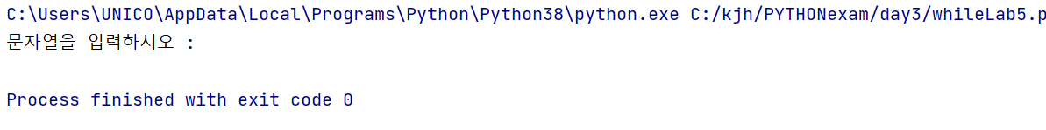

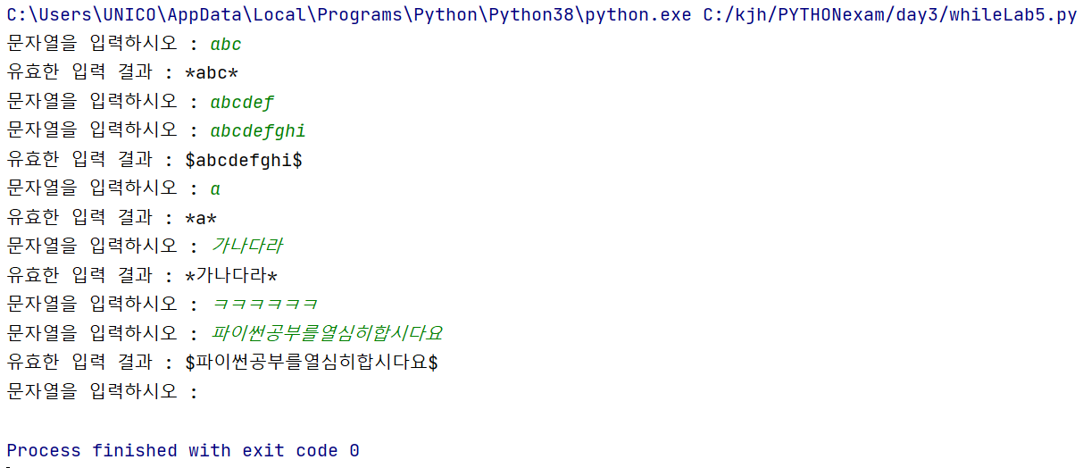

whileLab1py **~** whileLab5py **는 메일로 제출하며 첨부파일로 추가한다.**

**이 때 메일 제목은 “1월6일실습2-XXX” 로 작성하여 전송한다.**